Vista general del producto

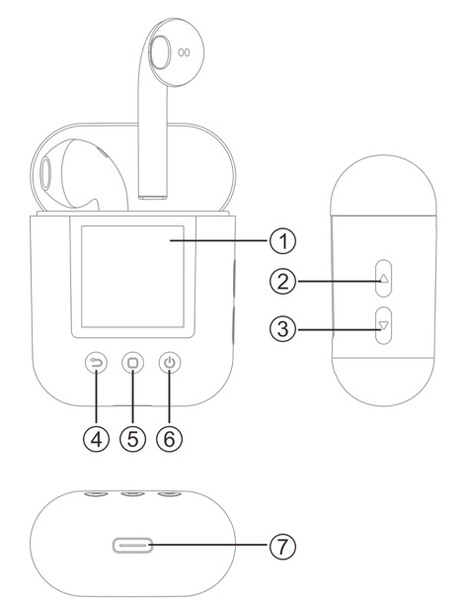 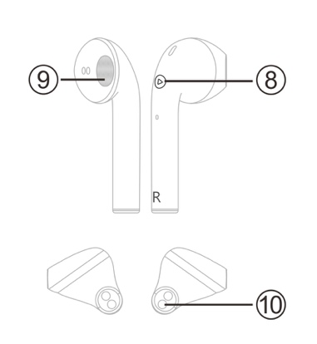

|  |  |
| --- | --- |
| 1. Pantalla  2. Botón Volumen +  3. Botón Volumen -  4. Botón atrás  5. Botón Menú | 6. Botón de alimentación  7. Puerto tipo C para carga / auricular con cable / transferencia de datos  8. Botón Función  9. Altavoz  10. Patillas de carga |

Funcionamiento básico

**Encendido/Apagado**

Mantenga pulsado el  botón durante 3 segundos para encender o apagar el reproductor .

**Accede al menú principal**

Pulseel botón  para entrar en la interfaz del menú principal y pulse el botón   de un lateral del reproductor para navegar por los opciones del menú. Pulse el botón  para volver a la pantalla del menú anterior.

**Ajuste de volumen**

En la interfaz de reproducción de música, pulse el  botón para aumentar el volumen y pulse el botón  para disminuir el volumen.

**Reproducción/pausa**

En la interfaz de reproducción de música , pulse el botón  para iniciar o hacer una pausa en la reproducción.

Conexión Bluetooth

**Emparejamiento automático de los audífonos**

Retire los audífonos de la carcasa de carga y los audífonos se encienden automáticamente.

Los indicadores de ambos audífonos parpadean de color azul y rojo indicando que los audífonos están emparejándose entre sí. Cuando el emparejamiento se completa automáticamente, el indicador de un audífono parpadea de color rojo y azul alternativamente y simultáneamente se puede oír una voz que indica el emparejamiento correcto.

**Nota:**

Si se retiran los audífonos de la carcasa de cara y no se ilumina ningún indicador de los audífonos, mantenga pulsados los botones  en ambos audífonos de forma simultánea durante tres segundos para entrar en el modo emparejamiento. Cuando finaliza el emparejamiento, el indicador de un audífono parpadea de color rojo y azul alternativamente y simultáneamente se puede oír una voz que indica el emparejamiento correcto.

**Emparejamiento con el smartphone**

Asegúrese de que los audífonos están encendidos y emparejados.

En su smartphone, active la función Bluetooth, busque y seleccione “TWM-850” de la lista de dispositivos Bluetooth para conectar los audífonos a su smartphone. Tras un emparejamiento correcto, puede escuchar música desde su smartphone a través de los audífonos y usar la función de llamada manos libres a través de los audífonos.

**Nota:**

Una vez emparejados, los audífonos y su smartphone se conectan automáticamente cada vez que los dos se encienden y el Bluetooth está habilitado. Si no se pueden volver a conectar los audífonos y su smartphone de forma automática, vaya a la configuración de Bluetooth de su smartphone para buscar y seleccionar “TWM-850” para la nueva conexión.

**Emparejar con el reproductor**

1. Mantenga pulsado el botón  para encender el reproductor y pulse el botón   para seleccionar el menú Bluetooth.
2. Pulse el botón para entrar en la interfaz de la función Bluetooth y posteriormente mantenga pulsado el botón  para buscar dispositivos Bluetooth cercanos.
3. Pulse el botón   para seleccionar “TWM-850” de la lista de dispositivos Bluetooth y posteriormente pulse el botón  para confirmar la conexión.

Si desea conectar el reproductor a otros dispositivos Bluetooth (por ejemplo, un smartphone), repita los pasos que aparecen arriba.“

**Volver a conectar manualmente al dispositivo Bluetooth**

Cuando el reproductor esté encendido, mantenga pulsado el botón  para entrar en la lista de dispositivos conectados y posteriormente pulse el botón   para seleccionar un dispositivos para volverlo a conectar con el reproductor y pulse el botón  para confirmar la conexión.

**Nota:**

Si el Bluetooth está desconectado (por ejemplo, apague los audífonos manteniendo pulsado el botón  en los audífonos), para volver a conectar el Bluetooth, encienda los audífonos, posteriormente vaya a la configuración Bluetooth del reproductor para volver a conectar los audífonos al reproductor.

Funciones

**Música**

En la interfaz del menú principal, entre en la interfaz de la función de música. Pulse el botón  para mostrar la lista de archivos de música y posteriormente seleccione un archivo de música para iniciar la reproducción. Pulse el botón  para reproducir o hacer una pausa cuando se realiza la conexión Bluetooth.

Pulse el botón  en los audífonos para iniciar o hacer una pausa en la reproducción. Pulse el botón  dos veces para saltar a la siguiente canción.

Mantenga pulsado el botón  para acceder a las siguientes funciones del submenú: Lista de directorios, configuración del modo repetir reproducción, configuración del control de reproducción, selección de ecualizador, ajuste del ecualizador del usuario, repetir A-B. Seleccione una opción y pulse el botón  para confirmarlo.

**Navegador**

Entre en la interfazde la función de navegador para visualizar el directorio de contenido de archivos guardados en el reproductor. Seleccione un archivo y pulse el botón  para confirmarlo. Mantenga pulsado el botón  para mostrar las subopciones de eliminación de archivos y organización de archivos.

**Grabación**

Pulse el botón  para entrar en la interfaz de lafunción de grabación. El  icono indica la disposición para la grabación. El  icono indica el progreso de la grabación. Pulse el botón  para iniciar o hacer una pausa en la grabación. Pulse el botón  para guardar el archivo grabado y volver a la interfaz del menú principal.

Mantenga pulsado el botón  para mostrar las subopciones de selección de la calidad del archivo para la grabación.

**Radio FM**

Entre en la interfaz de función de radio. Pulse brevemente o mantenga pulsado el   botón para ajustar manualmente la frecuencia de radio. Mantenga pulsado el botón  para entrar en las siguientes subopciones: Región FM , Manual, Presintonización, Memoria, Eliminación y Automático.

**Podómetro**

Entre en la interfaz de la función podómetro para mostrar las siguientes opciones: "” (pasos), "" (distancia), "" (calorías), "" (velocidad), "" (hora).

Pulse el botón  para iniciar o detener la cuenta de los pasos.

Mantenga pulsado el botón  para mostrar la configuración de historial, pasos y modo correr s.

**Reloj**

Entre en la interfaz de función del reloj. La hora y la fecha se mostrarán en la pantalla. Para la hora y la fecha, vaya a la interfaz de configuración de función.

**Cambio de configuración**

Entre en la interfaz de función de configuración. La interfaz de configuración muestra las siguientes opciones: Cambio a Bluetooth, estilos de interfaz, hora, tiempo de retroiluminación, brillo, tiempo de retardo, idioma, perfil del paso, acerca de, actualización y configuración predeterminada.

1. Cambio a Bluetooth: Cuando se realiza la conexión Bluetooth de los audífonos y entra en las funciones de grabación e-book y navegación por imágenes, se le avisa de que deshabilite la conexión Bluetooth antes de que pueda acceder a las funciones que se mencionan arriba. Cuando use auriculares con cable, puede también deshabilitar la conexión Bluetooth para disminuir el consumo de energía.
2. Perfil del paso: Puede configurar el peso personal y la longitud del paso, de forma que los parámetros como viaje distancia, calorías y velocidad puedan calcularse con más precisión.
3. Estilo de interfaz: Existen dos tipos principales de interfaz de menú entre los que puede seleccionar.
4. Hora del sistema: Puede configurar la fecha y la hora. En la interfaz de de configuración horaria, pulse el botón  para seleccionar los elementos individuales de fecha y hora y posteriormente pulse el botón   para cambiar los valores correspondientes. Una vez que se han configurado todos estos valores, pulse el botón  para confirmar la configuración.
5. Función sueño: Puede configurar una hora a la que el reproductor se apague automáticamente.

**Uso de auriculares con cable**

Puede conectar auriculares con cable (no incluidos) a la toma tipo C del reproductor para escuchar música o la radio.

Problemas y soluciones

|  |  |
| --- | --- |
| No se puede encender | Batería baja. Cargue el producto. |
|  |  |
| El texto en pantalla está desordenado | Confirme si ha seleccionado correctamente su idioma. |
| La señal de la radio FM no es clara | Confirme si hay alguna interferencia eléctrica cercana. |
| No se puede descargar música normalmente | 1. Confirme si el cable USB está dañado y si la conexión del cable es segura. 2. Confirme si hay suficiente espacio de almacenamiento. |
| No se puede conectar al Bluetooth | 1. Compruebesi la función Bluetooth está habilitada. En caso contrario, habilite la función Bluetooth. 2. Seleccione el dispositivo Bluetooth correspondiente para su conexión de la lista de dispositivos Bluetooth. 3. Si el dispositivo al que se va a conectar tiene el Bluetooth deshabilitado o está conectado a otro dispositivo Bluetooth, es imposible la conexión Bluetooth. |

Aviso: - Todos los productos pueden estar sujetos a cambios técnicos sin previo aviso. Además, nos reservamos el derecho de corregir errores y omisiones en el manual.

TODOS LOS DERECHOS RESERVADOS, COPYRIGHT DENVER ELECTRONICS A/S



Los equipos eléctricos y electrónicos, y las pilas o baterías incluidas, contienen materiales, componentes y sustancias que pueden ser perjudiciales para su salud y para el medio ambiente si el material de desecho (equipos eléctricos y electrónicos y baterías) no se manipula correctamente.

El equipo eléctrico y electrónico y las pilas aparecen marcadas con un símbolo de un cubo de basura tachado, véase arriba. Este símbolo indica que los equipos eléctricos y electrónicos y sus pilas o baterías no deben ser eliminados con el resto de residuos domésticos, sino que deben eliminarse por separado.

Como usuario final, es importante que usted remita las pilas o baterías usadas al centro adecuado de recogida. De esta manera se asegurará de que las pilas y baterías se reciclan según la legislación y no dañarán el medio ambiente.

Todas las ciudades tienen establecidos puntos de recogida en los que puede depositar los equipos eléctricos y electrónicos y sus pilas o baterías gratuitamente, o solicitar que los recojan en su hogar. Puede obtener información adicional en el departamento técnico de su ciudad.

Por la presente, Inter Sales A/S declara que el tipo de equipo radioeléctrico tipo TWM-850 es conforme con la Directiva 2014/53/EU. El texto completo de la declaración de conformidad de la UE está disponible en la siguiente dirección de Internet: www.denver-electronics.com y posteriormente busque el ICONO situado en la línea superior de la página. Escriba el número de modelo: TWM-850. Ahora entre en la página del producto, y la directiva roja se encuentra bajo descarga / otras descargas.

Rango de funcionamiento del alcance de frecuencia:

Potencia de salida máxima:

DENVER ELECTRONICS A/S

Omega 5A, Soeften

DK-8382 Hinnerup

Dinamarca

[www.facebook.com/denverelectronics](http://www.facebook.com/denverelectronics)